Отчёт по учебной практике УП.01

Учёт расходов
Федоровская София Сергеевна
1ИИ-1-11-26 Мокрушина Ольга Юрьевна
Москва
2026

Введение ............................... 3
Выполненные работы ..................... 4, 5, 6
Итоговый проект ........................ 7, 8
Проверка проекта ....................... 9
Заключение ............................. 10

Введение:
Цель учебной практики - освоить разработку кода для искусственного интеллекта: научиться обрабатывать ошибки, работать со структурированным выводом и подготавливать базу знаний для RAG-системы.
Задача моего ИИ-агента - помогать пользователю анализировать свой бюджет, находить возможности для экономии и планировать накопления. Агент принимает вопросы на русском языке, ищет информацию в подготовленной базе знаний и формирует советы с помощью нейросети GigaChat.

Выполненные работы:
День 1: было создано виртуальное окружение (.venv), чтобы все библиотеки хранились отдельно и всё было по полочкам структурировано. Были установлены 4 библиотеки: colorama (для цветного текста), numpy (массивы), pandas (таблицы), matplotlib (графики). Написан первый скрипт с print, input и переменными, День 1: Настроено виртуальное окружение (.venv) установлены библиотеки (colorama, numpy, pandas, matplotlib). Написан первый скрипт с print, input и переменными, чтобы понять как питон хранит данные
День 2: Изучены типы данных str (текст), int (целые числа), float (дробные числа), bool (истина или ложь), преобразование текста в числа через int() и float(), арифметические операции (сложение, вычитание, умножение, деление, остаток, степень)
День 3: Освоены условия if/elif/els, операторы сравнения и логические операторы and/or/not
День 4: Изучены списки: append (добавить), remove (удалить), pop (вынуть) и словари (ключ-значение).
День 5: Освоены циклы for и while, работа с файлами через open() и with open()
День 6: Созданы массивы чисел через библиотеку NumPy, изучены: shape (форма к примеру 12х3), size (СКОЛЬКО ЭЛЕМЕНТОВ), axis (направление вычисления по строкам или столбцам)
День 7: Работа с двумерными массивами, срезы, reshape.
День 8: Созданы DataFrame в Pandas
День 9: Загрузка CSV через read_csv, пропуски через fillna
День 10: Группировка groupby, агрегация agg построение графиков через Matplotlib.
День 13: Настроено подключение к GigaChat, создан системный промпт, добавлены параметры генерации.
День 14: Реализован чат с историей сообщений (role=”user”, role=”assistant”), команды выход, очистить, история
День 15: Добавлены try/except, Pydantic-модели для структурированного ответа.
День 16: Собран корпус из 6 текстовых файлов по теме «Учёт расходов», удалены пустые документы.
День 17: Выполнена нормализация: удалены табуляции, лишние пробели, дубли строк.
День 18: Тексты разбиты на чанки (300 символов с перекрытием 50), создан CSV-файл со сводкой.
День 19: Реализован семантический поиск по чанкам с использованием TF-IDF и косинусного сходства.

День 2: Изучены типы данных (str, int, float, bool), преобразование через int() и float(), арифметические операции.
День 3: Освоены условия if/elif/els, операторы сравнения и логические операторы and/or/not
День 4: Изучены списки (append, remove, pop) и словари (ключ-значение).
День 5: Освоены циклы for и while, работа с файлами через open() и with open()
День 6: Созданы массивы NumPy, изучены shape, size, axis
День 7: Работа с двумерными массивами, срезы, reshape.
День 8: Созданы DataFrame в Pandas
День 9: Загрузка CSV через read_csv, пропуски через fillna
День 10: Группировка groupby, агрегация agg построение графиков через Matplotlib.
День 13: Настроено подключение к GigaChat, создан системный промпт, добавлены параметры генерации.
День 14: Реализован чат с историей сообщений (role=”user”, role=”assistant”), команды выход, очистить, история
День 15: Добавлены try/except, Pydantic-модели для структурированного ответа.
День 16: Собран корпус из 6 текстовых файлов по теме «Учёт расходов», удалены пустые документы.
День 17: Выполнена нормализация: удалены табуляции, лишние пробели, дубли строк.
День 18: Тексты разбиты на чанки (300 символов с перекрытием 50), создан CSV-файл со сводкой.
День 19: Реализован семантический поиск по чанкам с использованием TF-IDF и косинусного сходства.

Итоговый проект:
Что вводит пользователь:
Пользователь вводит вопрос по теме бюджета, например:
(Как накопить 70000 рублей на отпуск, если доход 13000?)
(Какие расходы можно сократить в первую очередь?)
Также доступны команды:
Выход - завершить работу.
Очистить - сбросить историю диалога.
Как программа обрабатывает запрос
Пользователь вводит вопрос.
Программа проверяет, что ввод не пустой (защита от пустых сообщений).
С помощью TF-IDF ищет в папке chanks/ наиболее подходящий фрагмент текста.
Найденный фрагмент (контекст) добавляется к вопросу пользователя.
Запрос отправляется в GigaChat с системным промптом.
Ответ от нейросети сохраняется в историю диалога и записывается в app.log

Файл | Назначение
Agnet.py | Главный скрипт агента
Promts.py | Системный промт (роль формат ответа)
Certs/ | Сертификат для безопасного подключения
Chunks/ | База знаний ( фрагменты текстов про бюджет )
Requirements.txt | Список зависимостей
.eny | Секретный ключ giga chat ( не загруж на гига чат )

Ссылка на проекты:

sofirein/practice_UP01_-

Проверка проекта:
1 запуск
Доход 13000. Могу подрабатывать на фрилансе. Хочу накопить 70000 на отпуск.
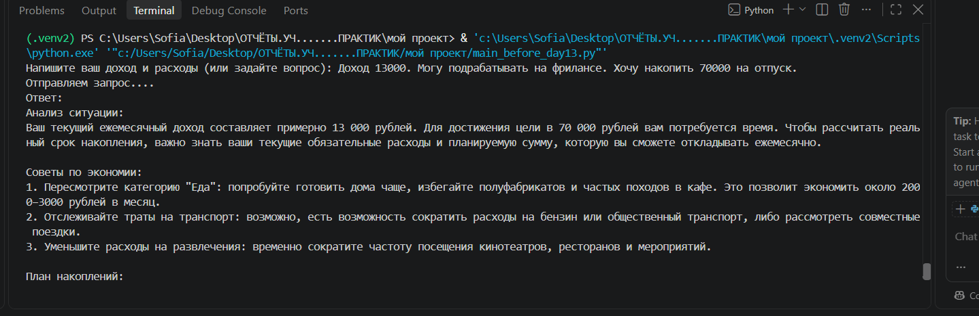
2 запуск
ничего
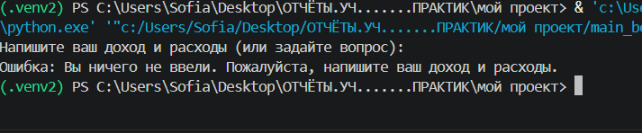

Заключение:
В ходе практики я научилась:
Писать код на Python (переменные, условия, циклы, функции).
Работать с массивами NumPy и таблицами Pandas.
Подключаться к API нейросети GigaChat.
Обрабатывать ошибки и вести логирование.
Готовить текстовый корпус для RAG: очистка, нормализация, чанкинг.
Реализовывать семантический поиск по чанкам.
Итоговый ИИ-агент «Помощник по бюджету» умеет анализировать финансовые данные, искать релевантную информацию в базе знаний и давать структурированные советы. Проект опубликован на GitHub.

